La aplicación consiste en una app de escritorio que permite la gestión de cursos y alumnos. La misma cuenta con una carga base desde un archivo JSON. En el menú principal de la misma, se le da al usuario las opciones de menues disponibles para interactuar con el programa:
- Menu Alumnos: El usuario podrá gestionar los alumnos del instituto y acceder a un submenu de inscripciones/desinscripciones a cursos.
- Menu Cursos: El usuario podrá gestionar los cursos del instituto.
- Menu Informes: El usuario podrá realizar filtros e informes respecto a los datos del institutol.
- Enviar Mails: Aquí el usuario podrá acceder a una ventana donde podrá enviar mails a los alumnos inscriptos en el instituto.
- Eliminar datos: Eliminará toda la información disponible en el instituto, incluyendo cursos y alumnos.
- Restaurar copia de seguridad: Restaurará la información previa del instituto guardada en en un archivo json.

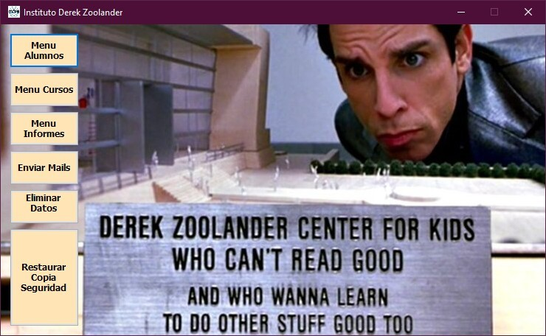

MENÚ ALUMNOS

En el menú Alumnos se podrá realizar la gestión de alumnos del instituto. Se podrán agregar alumnos,quitar y modificar.
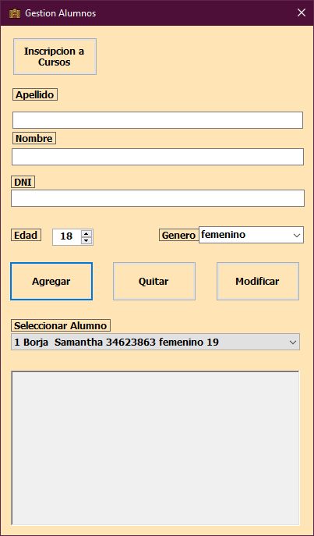
Para poder inscribir alumnos, debe haber cursos y alumnos cargados en el sistema. Caso contrario, no se podrá acceder a la ventana de inscripciones a cursos. En caso de eliminarse un alumno, se dará de baja a ese alumno automáticamente de todos los cursos a los que estaba inscripto. El textbox indicará al usuario si se pudo realizar correctamente la acción.

SUBMENU INSCRIPCIÓN CURSOS

En la ventana de inscripciones a cursos, se podrá visualizar todos los alumnos y cursos cargados. Para inscribir o dar de baja alumnos, se deberá seleccionar en los dataGridView el alumno a inscribir y el curso donde será inscripto el alumno. Para desinscribir a un alumno, se deberá seguir el mismo procedimiento.
El textbox de la derecha indicará al usuario si se pudo realizar correctamente la acción
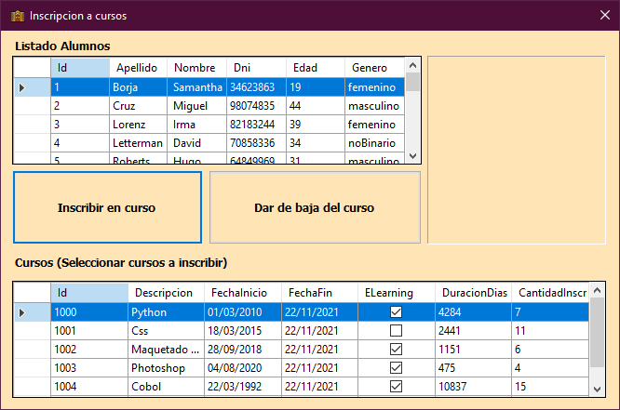
MENÚ CURSOS

En el menú de Cursos, el usuario podrá agregar y quitar cursos. El textbox indicará si se pudo realizar la acción. Una de las validaciones para agregar cursos es que no puede haber dos cursos con el mismo id o que se llamen igual(descripción) si se realizan en la misma fecha de inicio o fin. Tampoco se puede agregar un curso cuya fecha de inicio sea posterior a la fecha de fin. Al agregar un curso, se muestra la ventana de mails para poder enviarle a los alumnos anunciándoles el nuevo curso que se creó.

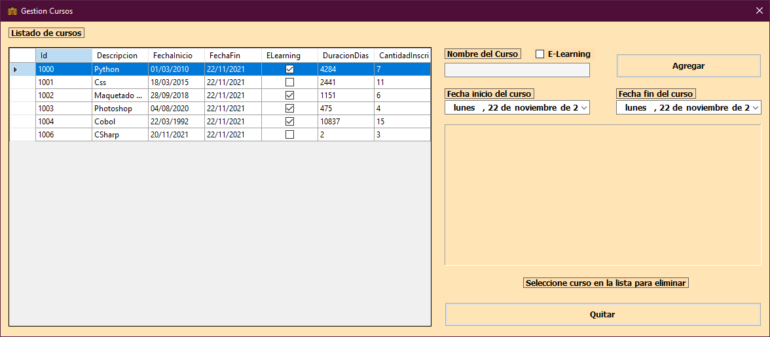
MENÚ INFORMES

En el curso de informes, el usuario puede elegir haciendo click en el menú de arriba, que tipo de informe desea realizar.
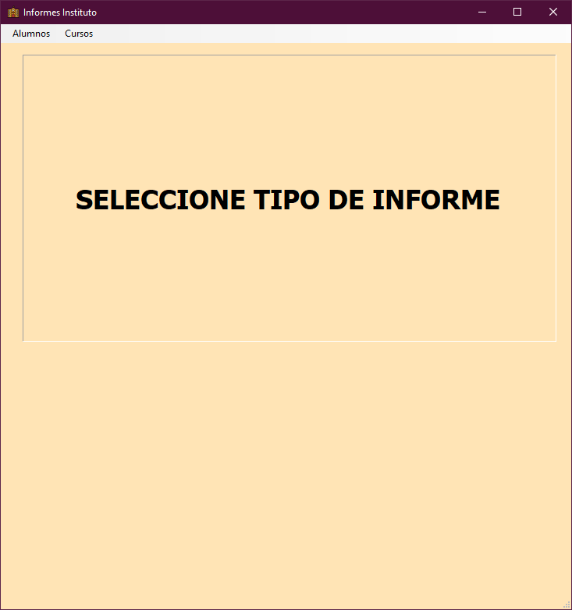

En el caso de seleccionar el menú de cursos, se le mostrara la interfaz para poder filtrar según diferentes condiciones la lista de cursos del instituto. La misma podrá ser exportada en formato txt.
A su vez se mostrará los alumnos inscriptos al curso seleccionado.
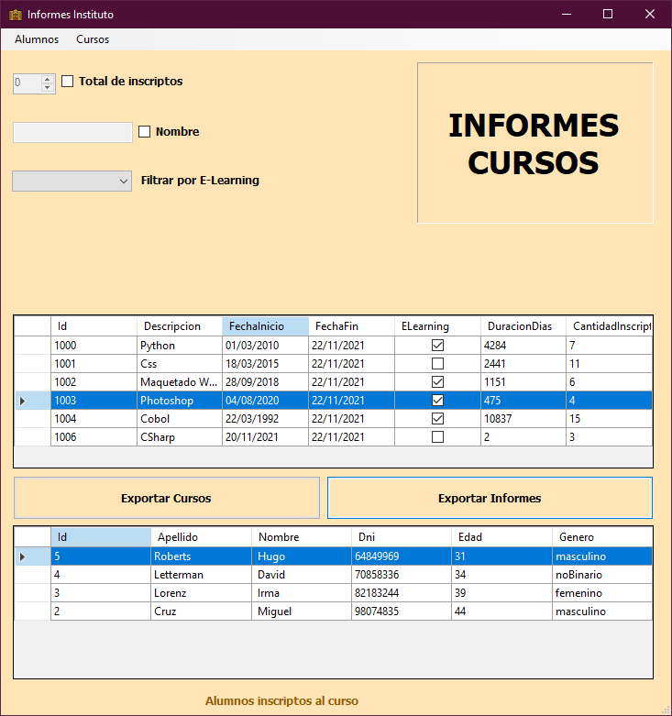

Al seleccionar el menú de alumnos, se mostrará la interfaz para realizar informes de alumnos. A través de botones, se puede obtener el alumno filtrado y exportarlo a un txt. Se mostrarán los cursos a los que está inscripto el alumno seleccionado
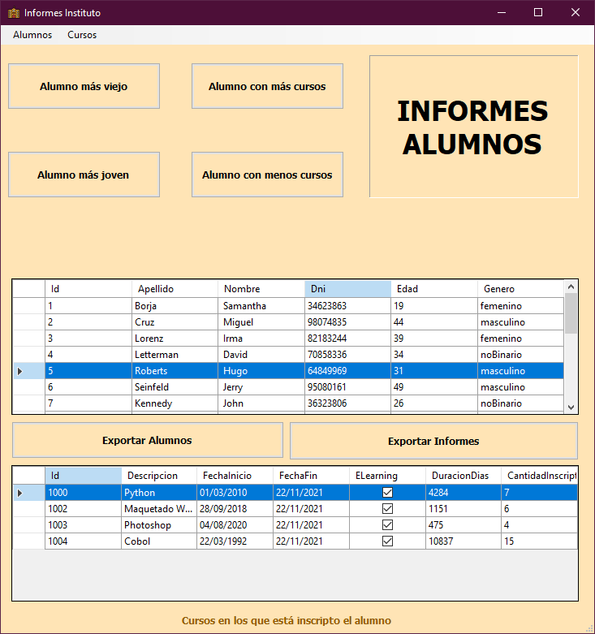

El usuario puede exoortar los cursos y alumnos del instituto a dos archivos separados JSON. Al hacer click en “Exportar Informes”, se guardará en un archivo de texto con todos los datos del informe realizado.

En el menú de mails, se mostrará un listado de los alumnos pendientes de mandarles un mail del instituto.Al hacer click en el botón “enviar mails”, se realizará un mock donde se simulará el envió de mails a cada uno de los listados. La idea es que se les pueda enviar un mail a los alumnos con las novedades y anuncios del instituto(futura implementanción). Al tocar el botón “detener envío mails”, se detendrá el envío de mails y se guardará en un archivo de texto el contenido del mail y a quién se mandó y en que fecha.
Al tocar el botón “Eliminar datos” del menú principal , se abrirá una ventana con una barra de progreso. Aquí se mockea el proceso de eliminar los datos del instituto. La idea es que se
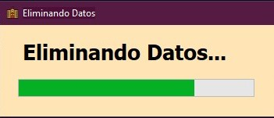
simula el tiempo en que tardaría en eliminarse los datos del instituto en todos los registros enb caso de que en un futuro se decidiera trabajar con diferentes fuentes de datos(servidores, nubes,etc).

Al tocar el boton “Restaurar copia de seguridad”, se recuperá el estado previo del instituto guardado en un JSON.
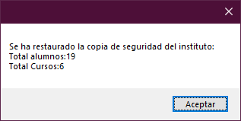
BASE DE DATOS

La base de datos del instituo administrada en SQL se compone de 3 tablas: dbo.Alumnos,dbo.Cursos,dbo.INSCRIPTOS.

dbo.Alumnos tiene todos los alumnos del instituto:

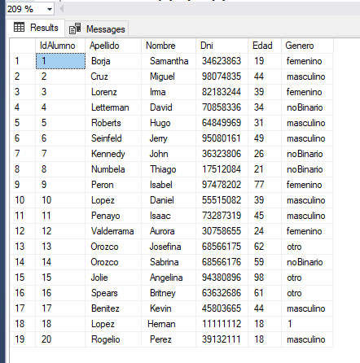

dbo.Cursos tiene todos los cursos del instituto:

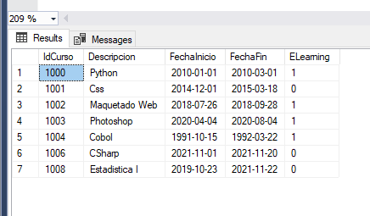
dbo.INSCRIPTOS es la tabla que contiene a que cursos está inscripto cada alumno:

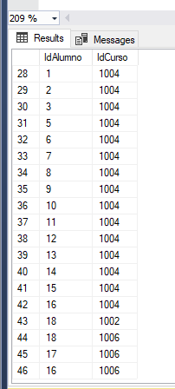
La base de datos se actualiza cada vez que se realiza una alta,baja, modificación de alumnos, o cursos en el instituto, por lo que siempré estará sincronizada.

TEMAS APLICADOS EN EL PROYECTO
EXCEPCIONES: Se aplicó en todos los eventos donde hay interacción con la base de datos y alta,baja,modificación de alumnos/cursos.
PRUEBAS UNITARIAS: Se aplicó varios test donde se comprueba funcionalidades improtantes del programa, como la instancia de un alumno y curso.
GENERICS: Se aplicó en muchos metodos donde se necesita recorrer listas de manera similar tanto para cursos cómo para aluimnos.
INTERFACES: Se creó una interface Iidentifier, con la idea de poder agrupar la entidad Curso y Alumno cuando se necesita manejar el ID.
SERIALIZACION: Serialización y deserealización en JSON tanto para backup, como restauración de datos del instituto.
ARCHIVOS: En formato txt se guarda los informes, log de errores y mails envíados.
BASE DE DATOS; Se creo una base de datos con 3 tablas para administrar alumnos, cursos y a que cursos estan inscriptos los mismos.
HILOS: Se creo un hilo que realiza un backup cada un intervalo de tiempo de todos los datos del instituto en dos archivos JSON. También se usó hilos para simular el mock del envío de mails en el form Envio Mails. A su vez se utilizó hilos para simular el mock de la eliminación de los datos del instituto.
EVENTOS: Cada vez que se agrega un curso, se abre la ventana de mails para poder enviarle un mail a todos los alumnos anunciandoles el nuevo curso que tiene el instituto.
METODOS DE EXTENCION: Se creo varios metodos de extencion que agregan funcionalidades a los forms, como cargar el datasource de un dataGridView, de un listbox y mostrar mensaje de excepciones que surjen en el programa al usuario.

